Informacja prasowa,
dn. 05.01.2021 r.
Raport wynagrodzeń Devire: w których branżach zarobisz najwięcej w 2021 roku?
Branża IT, budownictwo i nieruchomości oraz e-commerce i digital marketing wbrew kryzysowi w górę. Za to w turystyce, gastronomii, hotelarstwie, retailu oraz produkcji seryjnej – zarobki lecą w dół. Sprawdzamy, jak pandemia zmieniła wynagrodzenia w poszczególnych sektorach rynku pracy. Oto dane z najnowszego raportu płacowego Devire.
Rok 2020 przyniósł wiele zmian – również w poziomie oferowanych wynagrodzeń. Część pracodawców była zmuszona uszczuplać swoje struktury, część wysyłała pracowników na przymusowe urlopy, zmniejszano wynagrodzenia lub wstrzymywano premie i bonusy.
Pierwszą falę zwolnień obserwowaliśmy głównie w: transporcie, branży turystycznej, HORECA, w usługach, szkoleniach, eventach. Przez wprowadzenie ograniczeń w handlu ucierpiała gastronomia, rozrywka i handel inny niż spożywczy. Nie dziwi więc fakt, że to właśnie w tych sektorach pracodawcy decydowali się na zmniejszanie poziomu wynagrodzeń.
Branże, w których pracownicy otrzymali niższe wynagrodzenie:
- HORECA - 62% pracowników otrzymało niższe wynagrodzenie
- Retail – 37% pracowników otrzymało niższe wynagrodzenie
- Produkcja seryjna – 36% pracowników otrzymało niższe wynagrodzenie
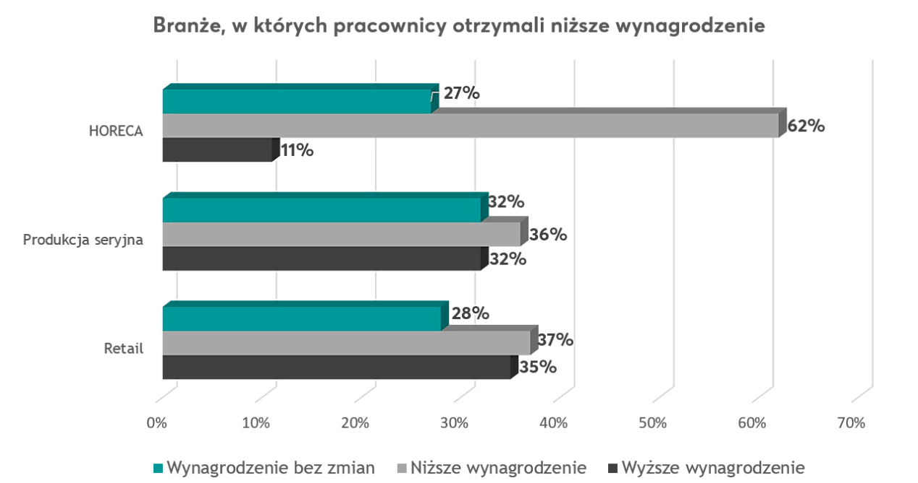
Dorota Hechner, manager pionu rekrutacji stałych w Devire wyjaśnia, że spadek wynagrodzeń wynikał między innymi z tymczasowych obniżek poziomu płac lub zakresu godzin pracy, etatu.
– Część firm zamrażała również wypłaty premii i bonusów. Wszystkie te działania miały na celu zmniejszenie bazy kosztowej w organizacjach. Pamiętajmy jednak, że presja płacowa w przypadku najbardziej pożądanych specjalizacji przybrała na sile, często również w firmach szukających w tym czasie oszczędności – dodaje.
W jakich branżach zarobki rosną najszybciej?
Dla wielu branż pandemia stała się katalizatorem zmian i mówi się, że to najbardziej skuteczny digital transformation manager, który zmobilizował do szybszego unowocześnienia biznesów, rozwoju kanału sprzedaży online i przeniesienia jeszcze większej części budżetów do internetu. Dorota Hechner z Devire potwierdza, że widać to szczególnie w rekrutacjach zlecanych przez pracodawców oraz wzroście poziomów wynagrodzeń.
Branże, w których pracownicy otrzymali wyższe wynagrodzenie:
- IT - 50% pracowników z branży otrzymało wyższe wynagrodzenie.
- Budownictwo i nieruchomości - 45% pracowników z branży otrzymało wyższe wynagrodzenie.
- e-commerce i digital marketing - 32% pracowników z branży otrzymało wyższe wynagrodzenie.
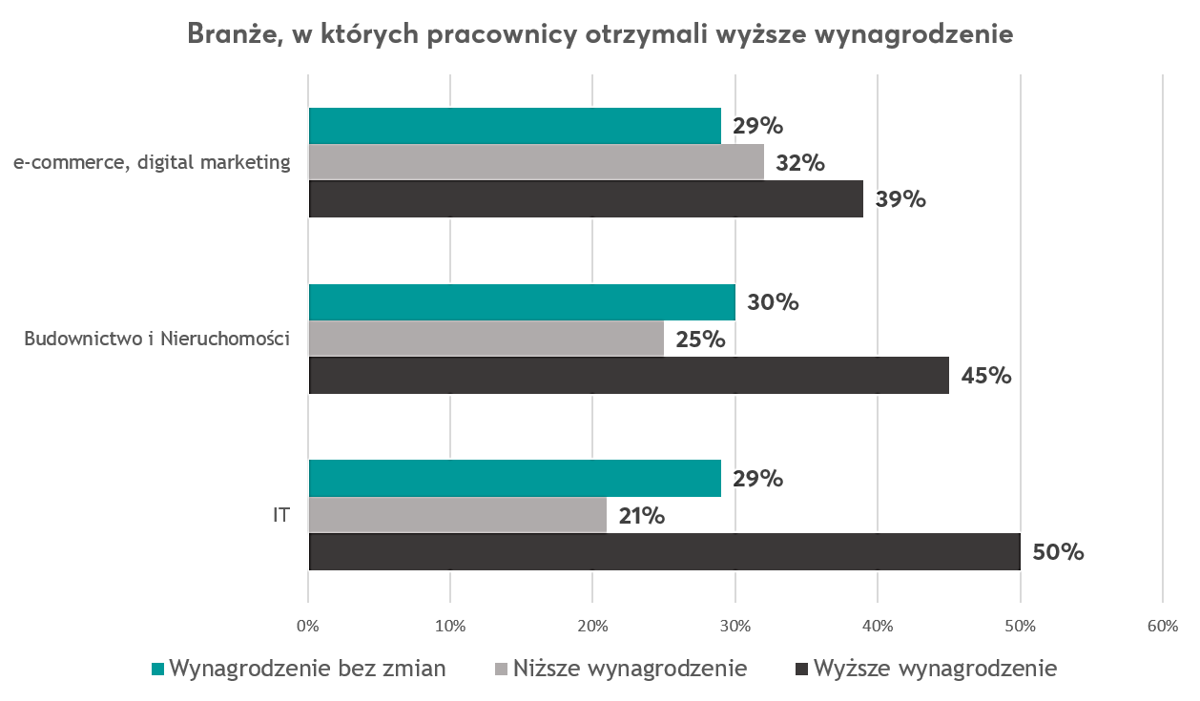
IT niezmiennie na podium wynagrodzeń
Jak wynika z najnowszego raportu wynagrodzeń Devire – dalszy wzrost wynagrodzeń notuje branża IT. Połowa pracowników przyznaje, że otrzymała wyższe wynagrodzenie w ostatnich miesiącach.
Choć branża IT również borykała się z trudnościami np. częściowym zawieszeniem projektów, to nadal pozostaje w dobrej kondycji, a zapotrzebowanie na specjalistów nie maleje. Przede wszystkim dlatego, że na polskim rynku popyt na specjalistów IT jest większy niż podaż. Nie zapominajmy jednak, że presja płacowa w branży IT jest trendem stałym, który obserwujemy od lat i tak jak dotychczas - zmiana pracy jest jednym z szybszych sposobów na podwyżkę – komentuje Dorota Hechner z Devire.
Najlepiej płatne specjalizacje w IT w 2021 roku
Obecnie najczęściej poszukiwanymi stanowiskami są te związane z technologiami chmurowymi, rozwojem aplikacji mobilnych czy analizą danych. Rozwojowi usług dostarczanych w chmurze sprzyja konieczność zapewnienia wysokiej jakości infrastruktury i narzędzi do komunikacji, chociaż ten trend nie jest nowinką w branży.
W 2021 roku na pewno nie zmaleje zapotrzebowanie na takich ekspertów jak Cloud Engineer, Cloud Architect, Cloud Security Engineer czy Cloud Network Engineer. Obserwujemy też wyraźnie zwiększony popyt na doświadczonych kandydatów z obszaru DevOps ze znajomością rozwiązań cloudowych, których oczekiwania finansowe wzrosły w ciągu roku z około 22 000 zł do średnio 25 000-27 000 zł netto na umowie B2B. Przewidujemy, że ta tendencja utrzyma się w 2021 roku, a inżynierowie DevOps będą mogli liczyć na wynagrodzenia wyższe o 10-15%.

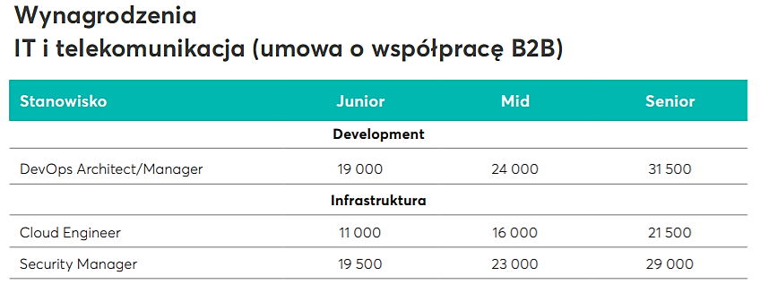

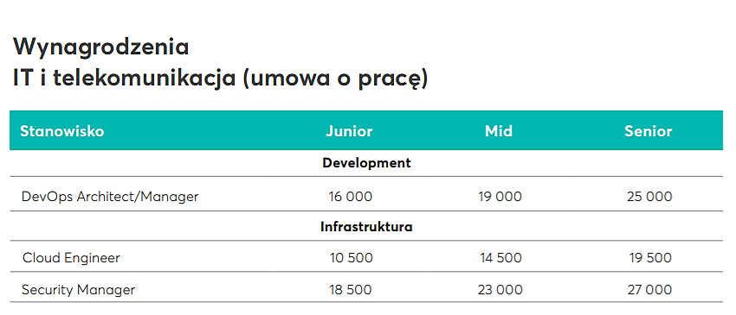
Wynagrodzenia w e-commerce gonią IT
Wybuch pandemii koronawirusa spowodował, że firmy straciły możliwość sprzedaży tradycyjnymi kanałami. W efekcie dziś pracodawcy masowo poszukują specjalistów od e-commerce. Kandydaci znajdą zatrudnienie niemal w każdej branży i mogą liczyć na zarobki od 5 tys. zł do nawet 30 tys. złotych brutto miesięcznie.

- W ostatnich latach rola e-commerce systematycznie rosła, a wybuch pandemii sprawił, że trend ten jeszcze bardziej się rozwinął. Osoby posiadające doświadczenie w sprzedaży internetowej są dziś na wagę złota i mogą przebierać w ofertach pracy. W tej chwili na portalach rekrutacyjnych i ogłoszeniami można znaleźć ponad 1400 rekrutacji na stanowiska e-commerce – komentuje Elżbieta Sobiech, ekspertka ds. rekrutacji digital i e-commerce w Devire.
W 2021 roku pracodawcy będą poszukiwać przede wszystkim ekspertów z obszarów CRM, marketing automation, programmaticu czy analityki danych digitalowych i CRM-owych. Tylko w ostatnich miesiącach aż 90% kandydatów z branży przyznaje, że dostało zaproszenie do udziału w rekrutacji.
W przypadku tych obszarów w zależności od rodzaju stanowiska możemy mówić o wzrostach wynagrodzeń o 10-15% rok do roku. Poza tym widoczne są wzrosty w obszarach digital activation, social mediów i komunikację on-line – mówi Elżbieta Sobiech z Devire.
Najlepiej płatne specjalizacje w e-commerce w 2021 roku
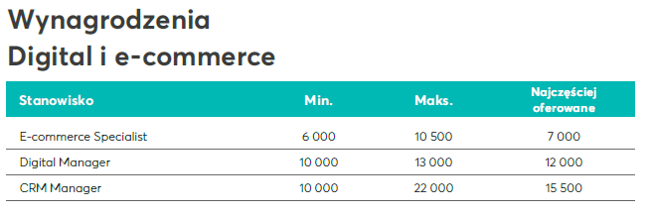
Budownictwo i nieruchomości wbrew prognozom ze wzrostem
Wbrew początkowym prognozom branża budowlana nie ucierpiała z powodu wybuchu pandemii koronawirusa. Już w pierwszym kwartale 2020 obserwowaliśmy bardzo duże zapotrzebowanie na kierowników projektu, kierowników budowy czy kosztorysantów branżowych (sanitarnych, elektrycznych, ogólnobudowlanych), zarówno w ujęciu kubaturowym, jak i w branży fit out. Ci specjaliści mogą spodziewać się atrakcyjnych wynagrodzeń w nadchodzących miesiącach.
Choć w połowie roku wiele procesów zostało wstrzymanych, to trend szybko się odwrócił. Wynikało to głównie z faktu, że firmy, które były w fazie realizacji, chciały wywiązać się z projektów i uniknąć większych opóźnień. Zwłaszcza wśród firm z branży generalnego wykonawstwa, a także deweloperów poszukujących najczęściej kierowników planowania i realizacji inwestycji czy kierowników robót i kosztorysantów branżowych.
Najlepiej płatne specjalizacje w budownictwie i nieruchomościach
w 2021 roku
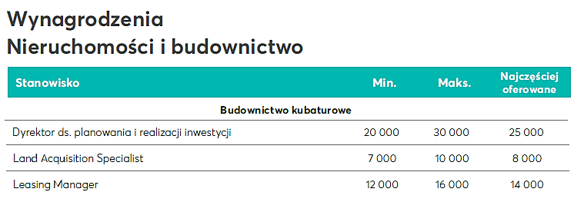
Kto jeszcze zyska w 2021 roku?
W 2021 roku możemy spodziewać się również dalszego rozwoju bankowości internetowej oraz usług finansowych. Optymistyczne nastawienie mogą mieć także pracownicy sprzedaży, szczególnie osoby z wieloletnim doświadczeniem, ponieważ to oni będą wspierać firmy w rozwoju usług digital, dostosowanych do obecnych kryteriów.

Po więcej informacji na temat trendów i wynagrodzeń w Polsce zapraszamy do najnowszego raportu płacowego Devire LINK.

METODYKA

Przedstawiona w „Przeglądzie wynagrodzeń. Polska 2021” analiza wysokości płac bazuje na danych o wynagrodzeniach oferowanych pracownikom z najważniejszych sektorów gospodarki na stanowiskach specjalistycznych, menadżerskich i zarządczych.
Publikacja została przygotowana na podstawie danych pozyskanych przez ekspertów Devire w procesach rekrutacyjnych realizowanych w 2020 roku (blisko 2000 procesów rekrutacyjnych). Uzupełniliśmy je komentarzami ekspertów odpowiedzialnych za poszczególne obszary oraz wynikami badania na temat rynku pracy przeprowadzonego metodą CAWI w okresie od listopada do grudnia 2020 roku na grupie ponad 1700 aktywnych zawodowo specjalistów i managerów.
Wszystkie prezentowane w raporcie wynagrodzenia publikujemy w ujęciu miesięcznym, w polskich złotych (brutto), a w przypadku sekcji „IT i telekomunikacja (umowa o współpracę B2B)” w ujęciu netto na fakturze. Wszystkie prezentowane dane zostały uśrednione dla całej Polski.
Pojedyncze dane zaczerpnęliśmy z dwóch raportów branżowych Devire opublikowanych w drugiej połowie 2020 roku: „Branża IT w nowej rzeczywistości. Kto zyskuje, a kto traci?” oraz „Kondycja branży medycznej w czasie pandemii. Ewolucja czy rewolucja?”.

LinkedIn Talent Insights, grudzień 2020 Kontakt dla mediów: Karina Chowaniak Communications Manager Devire e-mail: kchowaniak@devire.pl kom.: 730 767 809 *** Devire to firma rekrutacyjna i outsourcingowa oferująca usługi rekrutacji stałych, pracy tymczasowej, IT Contractingu oraz RPO. Firma działa w Europie od 1987 roku i posiada biura w Warszawie, Katowicach, Gdańsku, Poznaniu, Wrocławiu oraz Frankfurcie, Monachium, Pradze, Ostrawie i Hradec Kralove. Devire jako jedyna firma w swojej branży w Polsce działa w modelu zbliżonym do turkusowej organizacji – w oparciu o płaską strukturę, transparentność oraz elastyczność. Motto Devire „finding people who click” oddaje przywiązanie firmy do tworzenia najlepszych połączeń między pracodawcami i pracownikami, z wykorzystaniem technologii oraz wiedzy i doświadczenia konsultantów. Więcej informacji: www.devire.pl

